**CHINH PHỤC ĐIỂM 8-9-10**

**HƯỚNG ĐẾN KÌ THI TỐT NGHIỆP THPT QUỐC GIA 2023**

**ĐỀ 13**

**Thời gian làm bài*: 90 phút, không kể thời gian phát đề***

**Câu 1:**

**Câu 41**

Cho hình lăng trụ tam giác đều  có cạnh đáy bằng *a* và cạnh bên bằng *2a*. Gọi lần lượt là trung điểm các cạnh  và  lần lượt là tâm các mặt  và . Thể tích khối tứ diện  bằng

**Ⓐ** . **Ⓑ**  **Ⓒ** . **Ⓓ** 

** Lời giải**

**Câu 2:**

**Câu 42**

Cho mặt cầu  có bán kính bằng , hình trụ  có chiều cao bằng  và hai đường tròn đáy nằm trên . Gọi  là thể tích khối trụ  và  là thể tích của khối cầu . Tỉ số  bằng

Ⓐ . Ⓑ . Ⓒ . Ⓓ 

** Lời giải**

**Câu 3:**

**Câu 43**

Có bao nhiêu số nguyên  sao cho ứng với mỗi  có không quá  số nguyên  thỏa mãn ?

**Ⓐ** . **Ⓑ** . **Ⓒ** . **Ⓓ** .

** Lời giải**

**Câu 4:**

**Câu 44**

Trong không gian với hệ tọa độ , cho mặt phẳng và điểm . Gọi sao cho . Tính .

**Ⓐ **. **Ⓑ **. **Ⓒ **. **Ⓓ **.

** Lời giải**

**Câu 5:**

**Câu 45**

Gọi  là tập hợp tất cả các giá trị thực của tham số thực  sao cho giá trị lớn nhất của hàm số  trên đoạn  bằng . Tổng các phần tử của  bằng

**Ⓐ** a. **Ⓑ** . **Ⓒ** . **Ⓓ** .

** Lời giải**

**Câu 6:**

**Câu 46**

Trên mặt phẳng tọa độ, cho parabol  và  là đường thẳng đi qua điểm . Biết rằng diện tích hình phẳng giới hạn bởi  và  bằng . Gọi  là giao điểm của  và . Độ dài đoạn thẳng  thuộc khoảng nào sau đây?

**Ⓐ **. **Ⓑ **. **Ⓒ **. **Ⓓ **.

** Lời giải**

**Câu 7:**

**Câu 47**

Giả sử  là hai trong các số phức  thỏa mãn  là số thực. Biết rằng . Giá trị nhỏ nhất của  bằng

**Ⓐ** **. Ⓑ**  **Ⓒ**  **Ⓓ** 

** Lời giải**

**Câu 8:**

**Câu 48**

Cho hàm số bậc ba  có đồ thị là đường cong trong hình bên. Biết hàm số  đạt cực trị tại hai điểm  thỏa mãn  và . Gọi  và  là diện tích của hai hình phẳng được gạch trong hình bên. Tỉ số  bằng:

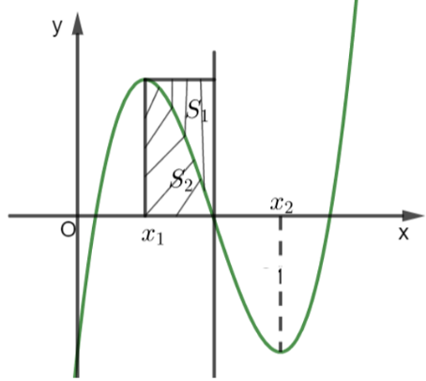

**Ⓐ** . **Ⓑ** . **Ⓒ** . **Ⓓ** .

** Lời giải**

**Câu 9:**

**Câu 49**

Cho hình nón tròn xoay có chiều cao , bán kính đáy . Một thiết diện đi qua đỉnh của hình nón có khoảng cách từ tâm đáy đến mặt phẳng chứa thiết diện là . Tính diện tích của thiết diện đó.

**Ⓐ** . **Ⓑ** . **Ⓒ** . **Ⓓ** .

** Lời giải**

**Câu 10:**

**Câu 50**

Cho hàm số  có đạo hàm  với . Có bao nhiêu giá trị nguyên dương của  để hàm số  có ít nhất  điểm cực trị?

**Ⓐ** . **Ⓑ** . **Ⓒ** . **Ⓓ** .

** Lời giải**

**HẾT**

**Tài liệu được chia sẻ bởi Website VnTeach.Com**

**https://www.vnteach.com**